Особенности диагностики УАЗов.

1. В 2013 году с УАЗа ушла партия автомобилей с бракованными диагностическими разъемами (брак отливки) - вместо трапеции получился прямоугольник.
Тут два варианта - либо вставлять кабель ВАЗ-2 с усилием, либо подрезать разъем на автомобиле.
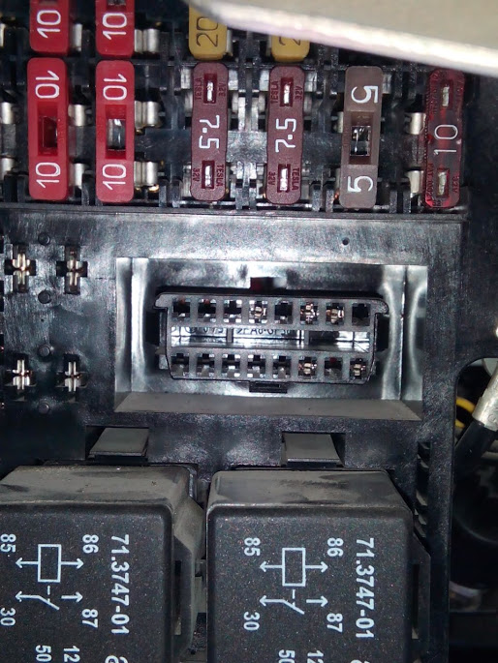

2. Диагностику РК Dymos нужно проводить в ПЕРВУЮ очередь. Т.е., если Вы продиагностировали блок управления, АБС, или что-то еще, то надо выключить зажигание, подождать минутку, включить зажигание и еще подождать минутку. И только после этого диагностировать РК Dymos.

3. Были проблемы с КК Sanden - на УАЗе отрезали провод от пульта КК Sanden, идущий на К-линию.
4. С начала 2015 года пошли УАЗы с новой светотехникой и новой комбинацией приборов.
Как всегда завод "накосячил", повесил комбинацию приборов на К-линию, естественно, она мешает проводить диагностику систем автомобиля.
Для диагностики этих УАЗов необходимо проделать следующие манипуляции:
До включения зажигания необходимо нажать шток сброса суточного пробега на панеле комбинации приборов.
Удерживая шток сброса суточного пробега в нажатом состоянии включить зажигание.
После этого можно диагностировать системы УАЗа.

